Modelo de Ameaças (Threat Model) - Plataforma de Eventos Noturnos
Aluno: Claudio Colombo
Equipe: Equipe 11 Projeto: Plataforma digital para descoberta de eventos noturnos.
Data: 15/04/2026

1. Descrição do Sistema
A plataforma permite que usuários (jovens adultos de 18-30 anos) busquem, filtrem e recebam recomendações personalizadas de eventos noturnos. Organizadores podem cadastrar e divulgar eventos. O sistema utiliza uma identidade visual com as cores #FF6B1A (Laranja Neon) e #0A0A0F (Preto Noturno).

2. Diagrama de Fluxo de Dados (DFD) - Descrição

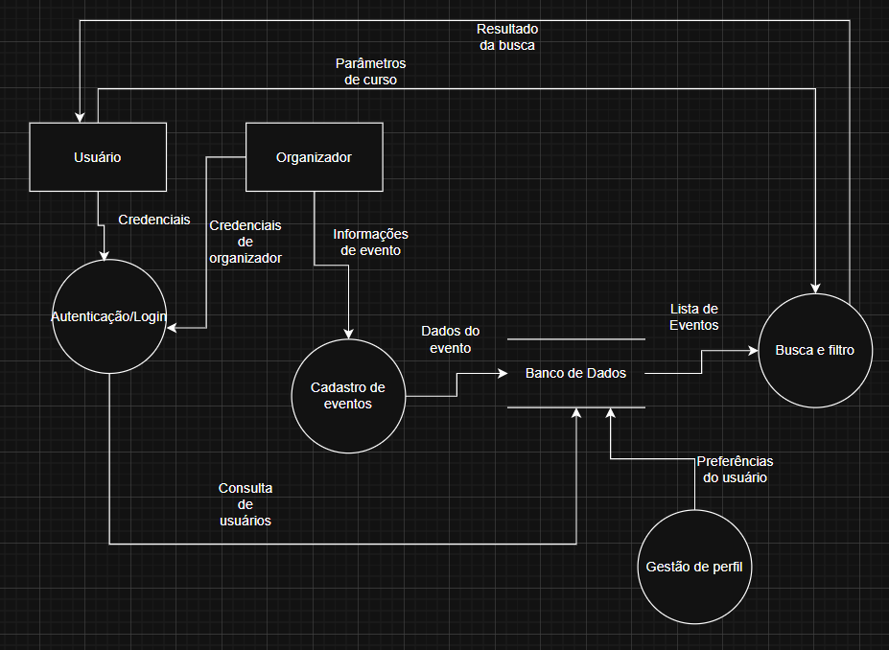

3. Análise de Ameaças (STRIDE)
Elemento do DFD | STRIDE | Ameaça (Descrição Concreta) | Impacto / Risco | Mitigação / Controle | Prioridade
Fluxo: Credenciais de Login | Spoofing | Um atacante intercepta as credenciais e se passa pelo usuário ou organizador. | Acesso não autorizado, roubo de dados pessoais ou alteração indevida de eventos. | Implementação de HTTPS (TLS) e autenticação de dois fatores (2FA). | Alta
Processo: Cadastro de Eventos | Tampering | Um usuário mal-intencionado altera os dados de um evento de terceiros durante o envio da requisição. | Desinformação dos usuários, prejuízo financeiro e de reputação para organizadores. | Validação rigorosa no lado do servidor e verificações de autorização (ACL). | Alta
Armazenamento: Banco de Dados | Information Disclosure | Acesso direto ao banco de dados por falha de configuração ou SQL Injection. | Vazamento de dados sensíveis de usuários e estratégias de organizadores. | Uso de consultas parametrizadas (Prepared Statements) e criptografia de dados em repouso. | Alta

4. Especificação de Requisitos (Baseado no Template Volere)

Requisito: 01
Tipo: Funcional
Descrição: O sistema deve permitir que o Organizador cadastre eventos incluindo título, descrição, data, local e estilo musical.
Rationale: Essencial para alimentar a base de dados da plataforma e fornecer opções aos usuários.
Originator: Claudio Colombo
Fit Criterion: O organizador deve conseguir visualizar o evento publicado na lista pública após o salvamento.
Priority: Muito importante
History: Criado em 15/04/2026

Requisito: 02
Tipo: Não Funcional (Segurança)
Descrição: Todas as comunicações entre o cliente (browser) e o servidor devem ser criptografadas via TLS.
Rationale: Mitigar a ameaça de Spoofing e interceptação de dados identificada no Threat Model.
Originator: Equipe de Segurança
Fit Criterion: O navegador deve exibir o cadeado de segurança e o protocolo HTTPS em todas as páginas.
Priority: Alta
History: Criado em 15/04/2026

